Dílenská praxe

|  |  |  |  |  |
| --- | --- | --- | --- | --- |
| **A4** | 07 Sériová komunikace | | | |
| Kahovec Petr | |  | 1/11 | Známka: |
| 15.2.2024 | | Datum odevzdání: | 14.3.2024 | Odevzdáno: |

Zadání:

Zpracujte program v programovacím jazyce C a C# ovládající sériovou komunikaci mezi jedním přípravkem MB-ATmega128 a PC tak, aby obsahoval nejméně tyto funkce:

1) stisknuté tlačítko klávesnice počítače se sériovou linkou přenese do přípravku MB-ATmega128, kde se bude postupně zobrazovat na modulu multiplexovaných 8 LED displejů.

2) zvolte vhodný komunikační protokol

3) komunikační program v přípravku MB-ATmega128 s modulem multiplexovaných 8LED displejů měl mít (volitelně) funkci „autonegotiation“

4) využití všech vhodných HW možností přípravku MB-ATmega128.

5) sledování chybových stavů

Schéma zapojení:

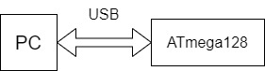

Vývojový diagram:

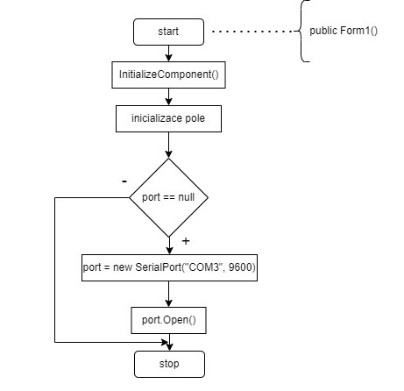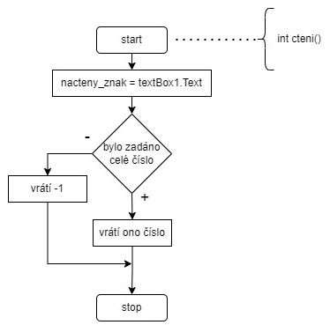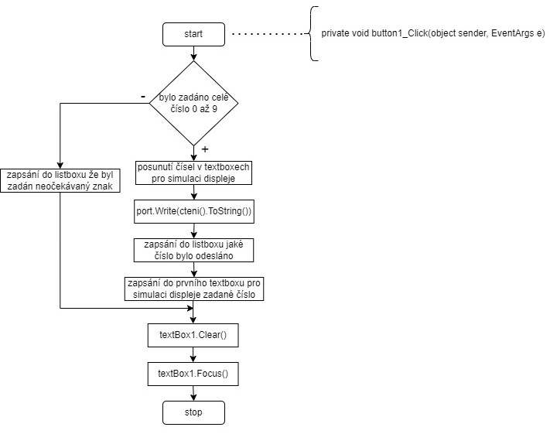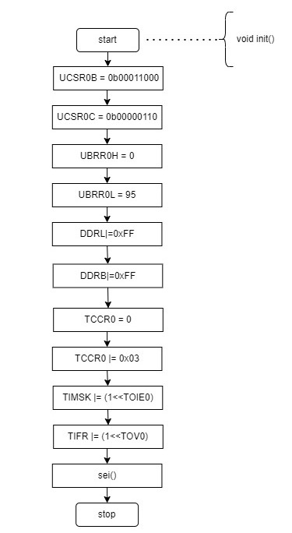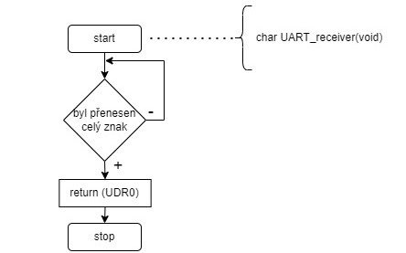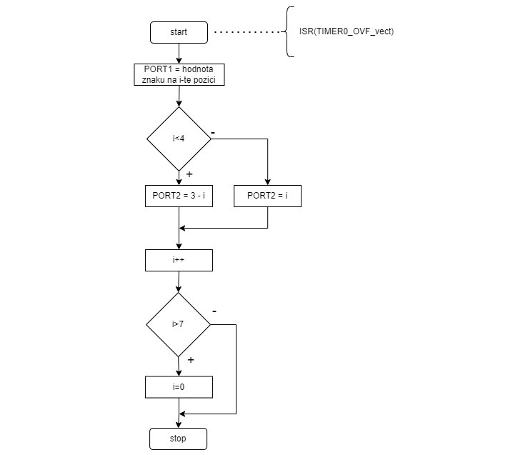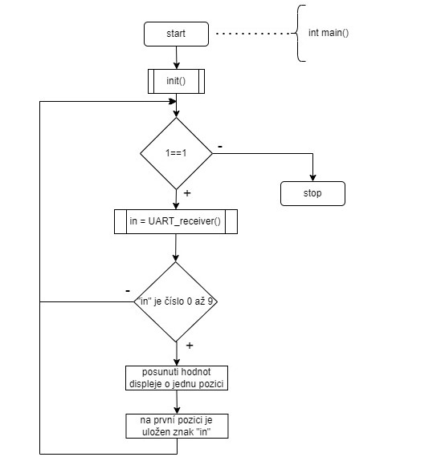

Postup (principy řešení):

Konfigurace USARTu byla provedena dle datasheetu:

1. V registru UCSR0B bylo nastaveno přepnutí RX a TX ze standartního provozu na USART
2. V registru UCSR0C bylo nastaveno že datové slovo bude mít šířku 8 bitů
3. Pro námi využívanou hodnotu frekvence CPU a baudové rychlosti byla z tabulky odečtena potřebná hodnota pro nastavení registrů UBRR0H a UBRR0L
4. Pro čtení je využit registr UCSR0A kde bit RXC0 indikuje, zda byl přijmut kompletní znak, který nahrajeme z bitu UDR0
5. Pro zobrazování znaků na displej využijeme přerušení, a to přetečení TIMERu0
6. Pro odesílání znaků byla použita třída SerialPort pomocí které lze vybrat port, nastavit baudovou rychlost, otevřít komunikaci a odesílat data

Výpis programu:

-Viz přílohy

Komentář k programu:

-Viz výpis programu

Závěr:

Byla ověřena vyzkoušena pouze funkčnost programu pro odesílání v jazyce C# a funkce pro čtení odeslané hodnoty v jazyce C, oba tyto programy byly funkční, jediné, co nebylo otestováno bylo zobrazování přečtených znaků na maticový displej.

Přílohy:

-Výpis programu (5 stránek)

C# kód:

using System;

using System.Collections.Generic;

using System.ComponentModel;

using System.Data;

using System.Drawing;

using System.IO.Ports;

using System.Linq;

using System.Text;

using System.Threading.Tasks;

using System.Windows.Forms;

namespace seriova_komunikace

{

public partial class Form1 : Form

{

public TextBox[] displej = new TextBox[8];

SerialPort port;

string adresa_portu = "COM3";

int baud = 9600;

public Form1()

{

InitializeComponent();

//načtení textboxů do pole

displej[0] = textBox2;

displej[1] = textBox3;

displej[2] = textBox4;

displej[3] = textBox5;

displej[4] = textBox6;

displej[5] = textBox7;

displej[6] = textBox8;

displej[7] = textBox9;

if (port == null)

{

//vybrání výstupního portu a baudové rychlosti

port = new SerialPort(adresa_portu, baud);

//otevření portu

port.Open();

}

}

int cteni()

{

int cislo;

string nacteny_znak;

//načtení řetězce z textboxu pro zadávání čísla do proměnné

nacteny_znak = textBox1.Text;

//pokud je načtený řetězec číslo pak tento řetězec převede na

//celé číslo

if (int.TryParse(nacteny_znak,out cislo))

//vrátí toto číslo a ukončí funkci

{ return cislo; }

//pokud zadaný řetězec není číslo pak vrátí -1 a ukončí funkci

else return -1;

}

private void button1_Click(object sender, EventArgs e)

{

//pokud se jedná o celé číslo 0 až 9

if ((cteni() <= 9) && (cteni() >= 0))

{

//posun čísel v textboxech pro zobratování stavu displeje

for (int i = 7; i > 0; i--)

{

displej[i].Text = displej[i-1].Text;

}

//odesláni hodnoty na výstup

port.Write(cteni().ToString());

//zapsání do listboxu co bylo právě provedeno

listBox1.Items.Add("Bylo odesláno číslo " + cteni().ToString());

//zapsní čísla do prvního textboxu

textBox2.Text = Convert.ToString(cteni());

}

//jinak se jedná o neočekávaný znak

else

{

//zapsání do listboxu co bylo právě provedeno

listBox1.Items.Add

("Byl zadán neočekávaný znak, zadejte prosím celé číslo 0 až 9");

}

//vymazání textboxu pro zadávání čísla

textBox1.Clear();

textBox1.Focus();

}

}

}

C kód:

#define F_CPU 14745600UL

#define BAUD 9600

#include<avr/interrupt.h>//obsluha přerušení

#include<avr/io.h>//registry řadiče

#include<avr/pgmspace.h>//data v programové paměti

#include<util/delay.h>//odměřování času

#include<stdio.h>

#define preddelicka 0x03

#define vystup 0xFF

#define ascii_9 57//ascii hodnota pro znak 9

#define ascii_0 48//ascii hodnota pro znak 0

#define PORT1 PORTF//PORT pro odesílání dat na displej

#define PORT2 PORTA//PORT pro výběr segmentu displeje

void init()

{

//povolení USART přijímače, povolení USART vysílače

UCSR0B = 0b00011000;

//nastavení přenášeného znaku na 8 bitů

UCSR0C = 0b00000110;

//nastavení pro baudrate 9600, frekvenci CPU 14,7456 MHz

UBRR0H = 0;

UBRR0L = 95;

//nastavení portu jako výstupní

DDRA|=vystup;

DDRF|=vystup;

//vynulovaní časovače 0

TCCR0 = 0;

//nastavení předděličky časovače 0

TCCR0 |= preddelicka;

//nastavení režimu přerušení

TIMSK |= (1<<TOIE0);

TIFR |= (1<<TOV0);

//povolení globálního přerušení

sei();

}

//zobrazená čísla

volatile int zobrazeni[8]= {0x00,0x00,0x00,0x00,0x00,0x00,0x00,0x00};

volatile int i=0;

//definice znaků a čísel

volatile uint8_t definice[10] ={0xFC,0x60,0xDA,0xF2,0x66,0xB6,0xBE,0xE0,0xFE};

char UART_receiver(void)

{

//čekání dokud nebyl přenesen celý znak

while ((UCSR0A & (1 << RXC0))==0);

//vrátí přenesený znak

return (UDR0);

}

ISR(TIMER0_OVF_vect)//přerušení reagující na přetečení timeru 0

{

//na PORT pošle hodnotu pro vykreslení daného znaku

PORT1 = definice[zobrazeni[i]];

if (i<4)

{

//u vybraného displeje jsou první 4 segmenty přehozeny

PORT2 = 3 - i;

}

else

{

//poslední čtyři jsou již vybírány normálně

PORT2 = i;

}

i++;

if (i>7)

{

//pokud dojedeme na konec displeje vracíme se na začátek

i = 0;

}

}

int main()

{

init();

int j, in;

while(1)

{

//uložení přečtené acii hodnoty znaku

in = UART_receiver();

//pokud se jedná o číslo mezi 0 až 9

if (ascii_9>=in>=ascii_0)

{

for (j=7;j>0;j--)

{

//posuneme hodnoty na jednotlivých pozicích o jednu doprava

zobrazeni[j]=zobrazeni[j-1];

}

//na první pozici uložíme zadané číslo

zobrazeni[0] = in - ascii_0;

}

}

}